**Documentación de Avances en el Frontend y  
backend del OVA**

**Diseño de software educativo III**

**Raul Rangel - Luis Posada – Andrés Pardey – Yoiner Bettin**

**Tabla 1. Guión didáctico "Formato 10"**

| **Campo** | **Contenido** |
| --- | --- |
| **Título** | *Teoría de la imagen y composición fotográfica* |
| **Sinopsis de la temática** | Este OVA busca fortalecer los conocimientos sobre los principios de la fotografía, específicamente la teoría de la imagen, las reglas de encuadre, la iluminación, los planos y los ángulos de cámara. A través de recursos interactivos, el estudiante explora los fundamentos de la composición visual y aplica técnicas prácticas para mejorar la calidad estética y comunicativa de sus fotografías. |
| **Finalidad educativa** | Desarrollar en los estudiantes competencias técnicas, comunicativas y críticas en torno al uso de la fotografía como medio expresivo y educativo, integrando teoría y práctica mediante el uso de herramientas tecnológicas y actividades interactivas. |
| **Objetivos didácticos** | - Diseñar e implementar un OVA que permita adquirir conocimientos sobre teoría de la imagen y composición fotográfica. -Aplicar las reglas de encuadre, iluminación y ángulos de cámara en proyectos prácticos. -Editar fotografías aplicando técnicas de corrección de color, brillo y contraste para mejorar su calidad visual. -Promover la reflexión crítica sobre la imagen como medio de comunicación visual. |
| **Contextos valorativos** | El OVA promueve valores como la **creatividad**, la **responsabilidad** en el uso de las tecnologías, la **colaboración** en espacios de trabajo grupal y la **disciplina** en la práctica fotográfica. Estos valores fortalecen la autonomía, la constancia y el pensamiento crítico del estudiante. |
| **Características de la población objetivo** | Estudiantes de educación media pertenecientes a la **Institución Educativa Cecilia de Lleras**, con conocimientos básicos en informática e interés por los medios audiovisuales. Son jóvenes con curiosidad por explorar herramientas tecnológicas y desarrollar competencias creativas en entornos digitales. |
| **Rango de edades** | 14 años en adelante |
| **Características psicológicas** | Los estudiantes se encuentran en una etapa de desarrollo cognitivo formal, lo que les permite razonar de forma abstracta y reflexiva. Presentan alta motivación por actividades visuales, tecnológicas y participativas. Prefieren el aprendizaje activo, basado en la experimentación y el trabajo colaborativo. |
| **Nivel académico** | Educación media (grados 10° y 11°) — Área de Tecnología e Informática |
| **Unidad temática** | *Teoría de la imagen y composición fotográfica*:1. Reglas de encuadre y ley de los tercios.2. Iluminación y control de luz.3. Ángulos y planos de cámara.4. Corrección de color, brillo y contraste.5. Análisis y presentación de fotografías en entornos digitales. |

**DISEÑO DE LAS INTERFACES**

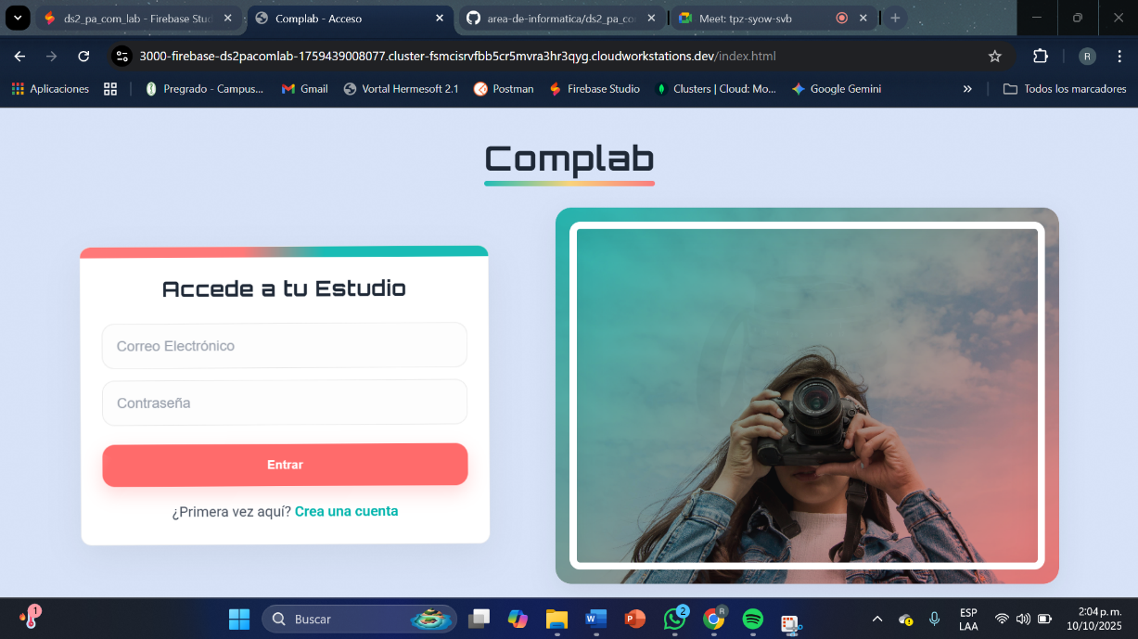

**Ilustración 1. Interfaz inicio de sesión**

|  |  |  |  |  |  |
| --- | --- | --- | --- | --- | --- |
| **Descripción general** | Esta interfaz permite al usuario y administrado acceder al entorno de estudio del sistema *CompLab*. Presenta un diseño dividido en dos secciones principales: El área de acceso y unas imágenes en movimiento ilustrativas. | | | | |
| **Texto** | **Imagen** | **Audio** | **Video** | **Animaciones** | **Acciones** |
| Logo |  | No | No | Transición suave al cargar la ventana. | No posee acción directa; cumple función de identificación del entorno. |
| Formulario de inicio de sesión |  | No | No | Sombras dinámicas y efecto de resaltado al interactuar con los campos o el botón. | Al presionar **“Entrar”**, se valida la información y se redirige al panel del usuario según el rol (**administrador** o **estudiante**).  El enlace **“Crea una cuenta”** abre la ventana de registro. |
| Slides de imagenes |  | No | No | Transición automática tipo *fade* entre las cuatro imágenes, con intervalo de tiempo predefinido. Incluye efecto de borde redondeado y sombreado suave. | Las imágenes se desplazan de forma automática sin intervención del usuario; su función es **decorativa y comunicativa**, aportando dinamismo y atractivo visual al entorno. |
| **Funcionalidad activa** | El formulario está vinculado con el backend y permite la **autenticación de dos tipos de usuarios**:   * **Administrador o docente:** Accede a las herramientas de gestión del entorno, visualización de usuarios y contenidos del sistema. * **Estudiante:** Ingresa a su espacio de estudio personal, con acceso a los módulos, materiales de aprendizaje y progreso individual. | | | | |

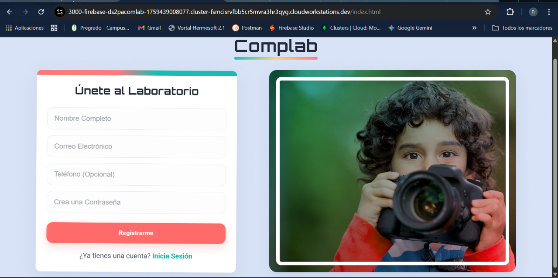

**Ilustración 2. Interfaz de registro**

|  |  |  |  |  |  |
| --- | --- | --- | --- | --- | --- |
| **Descripción general** | Esta interfaz permite al usuario —ya sea docente/administrador o estudiante— **crear una cuenta en la plataforma CompLab**. Presenta un diseño dividido en dos secciones principales: el **área de registro de datos** y un **slide ilustrativo** que muestra imágenes dinámicas relacionadas con la creatividad y la tecnología educativa. | | | | |
| **Texto** | **Imagen** | **Audio** | **Video** | **Animaciones** | **Acciones** |
| Logo |  | No | No | Transición suave al cargar la ventana. | No posee acción directa; cumple función de identificación del entorno. |
| Formulario de registro |  | No | No | Sombras dinámicas y realce al interactuar con los campos o el botón “Registrarme”. | Al presionar **“Registrarme”**, se crea una cuenta nueva en la base de datos y el sistema redirige al formulario de inicio de sesión.  El enlace **“Inicia Sesión”** lleva al acceso principal. |
| Slides de imagenes |  | No | No | Transición automática tipo *fade* entre las cuatro imágenes, con intervalo de tiempo predefinido. Incluye efecto de borde redondeado y sombreado suave. | Las imágenes se desplazan de forma automática sin intervención del usuario; su función es **decorativa y comunicativa**, aportando dinamismo y atractivo visual al entorno. |
| **Funcionalidad activa** | El formulario está vinculado con el **backend**, permitiendo la autenticación de dos tipos de usuarios:  -**Administrador o docente:** Puede gestionar usuarios, contenidos y materiales.  - **Estudiante:** Accede a su entorno de aprendizaje, módulos y recursos personalizados. | | | | |

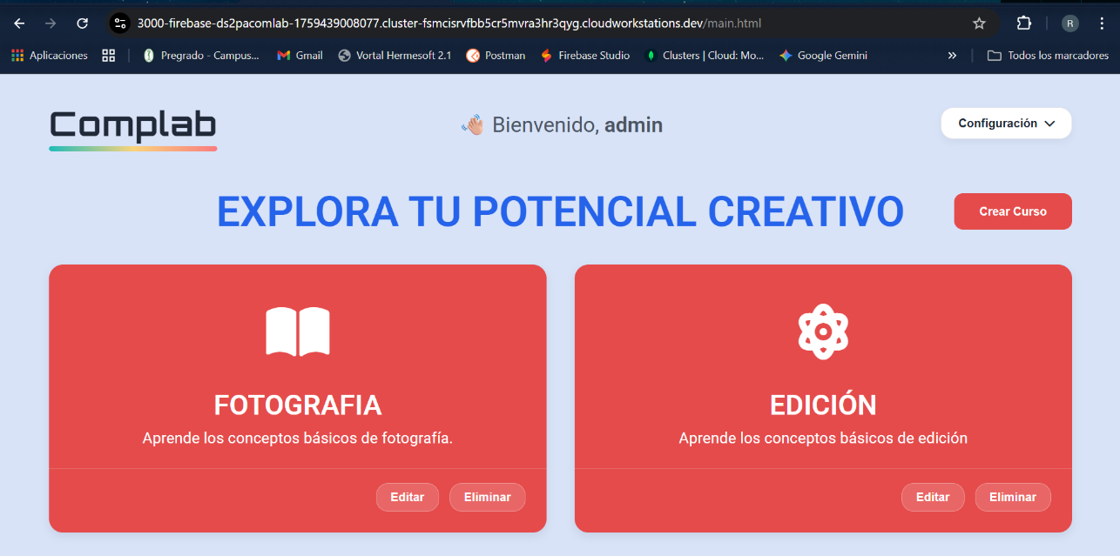

**Ilustración 3. Panel Principal (Vista Administrador)**

|  |  |  |  |  |  |
| --- | --- | --- | --- | --- | --- |
| **Descripción general** | Esta interfaz permite al administrador o docente acceder al panel principal del sistema CompLab, desde donde puede crear, editar y eliminar cursos. Presenta un diseño limpio y dividido en secciones: Encabezado, mensaje de bienvenida, área de botones de acción y tarjetas de cursos activos. | | | | |
| **Texto** | **Imagen** | **Audio** | **Video** | **Animaciones** | **Acciones** |
| Logo |  | No | No | Transición suave al cargar la ventana. | No posee acción directa; cumple función de identificación del entorno. |
| Encabezado de bienvenida |  | No | No | Desvanecimiento inicial al renderizar la ventana. | Muestra un mensaje personalizado (“Bienvenido, admin”) que cambia según el usuario autenticado.   |  | | --- | |  | |
| Botón “Configuración” |  | No | No | Sombra y cambio de color leve al pasar el cursor. | Al presionarlo, despliega un menú con opciones administrativas: cerrar sesión y gestionar perfil. |
| Botón de acción |  | No | No | Efecto hover sobre el botón **“Crear Curso”**, resaltado con color coral. | El botón **“Crear Curso”** redirige al formulario para registrar un nuevo módulo o tema dentro del entorno. |
| Tarjetas de cursos |  | No | No | Sombras dinámicas al pasar el cursor y transiciones suaves entre estados. | Cada tarjeta muestra el nombre y descripción breve del curso (ej. “Fotografía”, “Edición”). |
| Botones de acción en las tarjetas |  | No | No | Efectos de transición y cambio de color al pasar el cursor (*hover*). El botón adopta un leve brillo al enfocarse. | Los botones **“Editar”** permiten modificar la información del curso, y **“Eliminar”** borra el registro del mismo en la base de datos. |
| **Funcionalidad activa** | Toda la interfaz se encuentra **conectada al backend** mediante peticiones API que gestionan el registro, actualización y eliminación de cursos.   * El sistema **valida el rol del usuario** al iniciar sesión (docente/administrador o estudiante). * Los **botones y menús** cambian dinámicamente según los permisos asignados. * Las operaciones (crear, editar, eliminar) se ejecutan con solicitudes HTTP (*POST*, *PUT*, *DELETE*) y los cambios se reflejan **en tiempo real sin recargar la página**. * El botón **Configuración** permite acceder a las funciones generales del perfil o cerrar sesión de forma segura. | | | | |

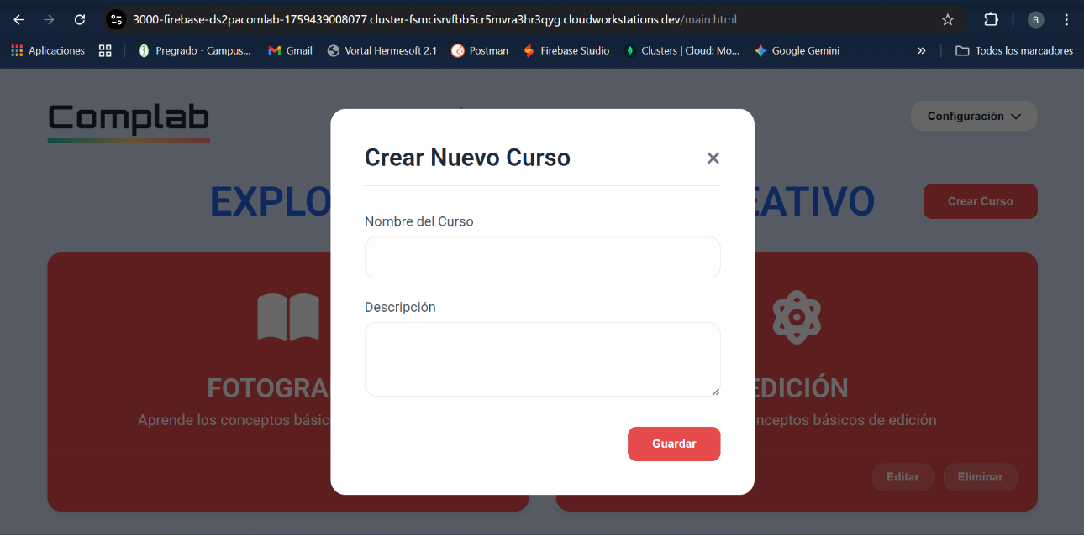

**Ilustración 4. Panel crear curso (Vista Administrador)**

|  |  |  |  |  |  |
| --- | --- | --- | --- | --- | --- |
| **Descripción general** | Esta ventana emergente permite al **administrador o docente** registrar nuevos cursos dentro del entorno *CompLab*. Se abre al presionar el botón **“Crear Curso”** desde el panel principal y presenta un diseño centrado con fondo semitransparente que oscurece el entorno principal para destacar la acción. | | | | |
| **Texto** | **Imagen** | **Audio** | **Video** | **Animaciones** | **Acciones** |
| Crear Nuevo Curso |  | No | No | Transición de aparición (*fade in*) al abrir la ventana modal. Efecto de sombra y borde redondeado sobre el contenedor. | - **Guardar:** envía la información al backend y crea un nuevo registro de curso en la base de datos.  - **Cerrar (X):** cierra el formulario sin guardar cambios. |
| **Funcionalidad activa** | El formulario se encuentra **vinculado con el backend** mediante una solicitud HTTP tipo **POST**, que envía los datos del nuevo curso (nombre y descripción) a la base de datos.   * Al presionar **“Guardar”**, se valida que los campos no estén vacíos antes de enviar la información. * Si la operación es exitosa, el curso se agrega automáticamente a la lista visible del panel principal sin recargar la página. * El botón **“X”** en la esquina superior derecha permite cerrar el formulario y volver al panel anterior. * Este componente solo está disponible para usuarios con rol **docente o administrador**, quienes tienen permiso de creación de contenidos. | | | | |

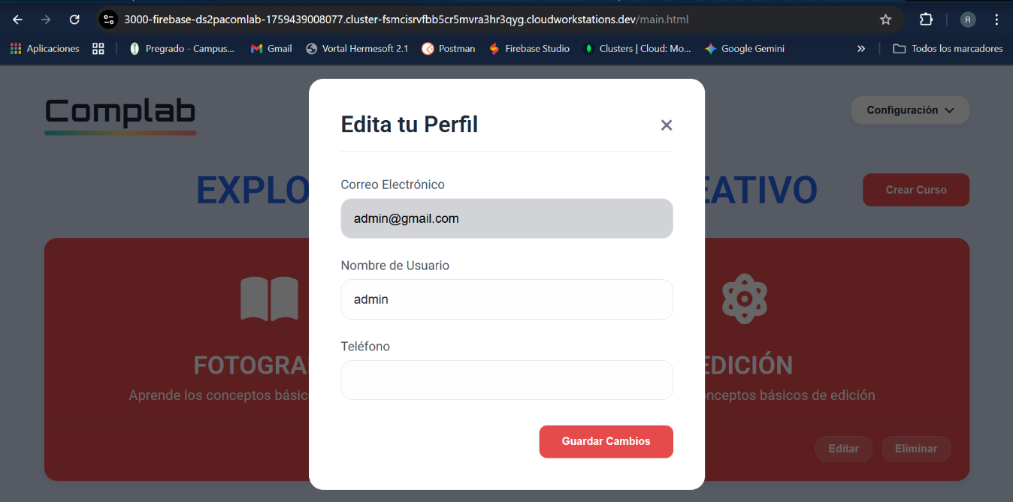

**Ilustración 5.Edición de Perfil de Usuario**

|  |  |  |  |  |  |
| --- | --- | --- | --- | --- | --- |
| **Descripción general** | Esta ventana emergente permite al usuario administrador o docente/estudiante actualizar su información personal registrada en la plataforma CompLab. Se accede desde el menú desplegable del botón “Configuración” en el panel principal. Presenta un diseño centrado, minimalista y con campos de texto claros sobre un fondo difuminado. | | | | |
| **Texto** | **Imagen** | **Audio** | **Video** | **Animaciones** | **Acciones** |
| Edita tu Perfil |  | No | No | Transición *fade in* al abrir la ventana modal. Bordes redondeados y sombra suave para destacar el formulario | - **Guardar Cambios:** actualiza la información personal del usuario en la base de datos.  - **Cerrar (X):** cierra la ventana sin guardar modificaciones. |
| **Funcionalidad activa** | El formulario está conectado al **backend** mediante una solicitud tipo **PUT** o **PATCH**, que actualiza los datos del usuario autenticado (correo, nombre o teléfono).   * Los campos muestran la información actual del perfil, precargada desde la base de datos. * Al presionar **“Guardar Cambios”**, el sistema valida los datos ingresados antes de enviarlos. * Si la actualización es exitosa, se muestra la información actualizada inmediatamente sin recargar la página. | | | | |

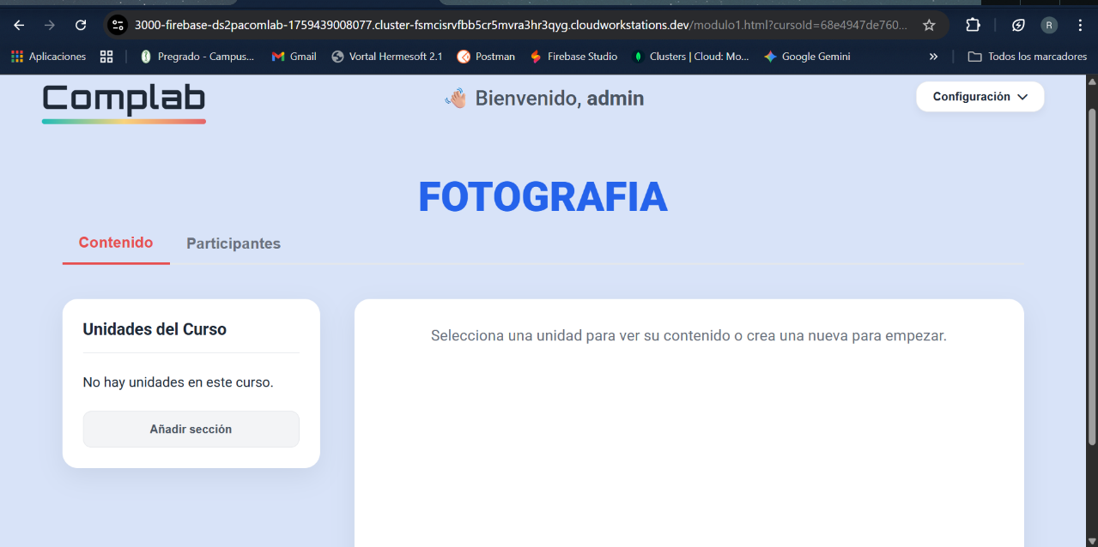

**Ilustración 6. Módulo del Curso (Vista Administrador/Docente)**

|  |  |  |  |  |  |
| --- | --- | --- | --- | --- | --- |
| **Descripción general** | Esta interfaz permite al administrador o docente acceder al panel principal del sistema CompLab, desde donde puede crear, editar y eliminar cursos. Presenta un diseño limpio y dividido en secciones: Encabezado, mensaje de bienvenida, área de botones de acción y tarjetas de cursos activos. | | | | |
| **Texto** | **Imagen** | **Audio** | **Video** | **Animaciones** | **Acciones** |
| Logo |  | No | No | Transición suave al cargar la ventana. | No posee acción directa; cumple función de identificación del entorno. |
| Encabezado de bienvenida |  | No | No | Desvanecimiento inicial al renderizar la ventana. | Muestra un mensaje personalizado (“Bienvenido, admin”) que cambia según el usuario autenticado.   |  | | --- | |  | |
| Botón “Configuración” |  | No | No | Sombra y cambio de color leve al pasar el cursor. | Al presionarlo, despliega un menú con opciones administrativas: cerrar sesión y gestionar perfil. |
| “FOTOGRAFÍA” |  | No | No | Transición suave al cargar la vista del curso. | Identifica el nombre del curso activo y mantiene coherencia con la interfaz general. |
| **Pestañas de navegación:** “Contenido” y “Participantes”. |  | No | No | Línea inferior animada que resalta la pestaña activa (color coral). | Permite alternar entre la gestión del contenido del curso y la lista de participantes. |
| **Sección de unidades del curso:** tarjeta “Unidades del Curso” con botón **“Añadir sección”**. |  | No | No | Efecto *hover* en el botón y sombra ligera sobre las tarjetas. | - **Añadir sección:** Abre un formulario emergente para crear una nueva unidad de contenido.  - Muestra un mensaje informativo cuando no existen unidades registradas. |
| **Añadir Sección** |  | No | No | Transición *fade in* al abrir la ventana modal. Bordes redondeados y sombra suave para destacar el formulario | - **Campo:** “Nombre de la Sección” (ej. *Introducción a la fotografía*).  - **Botón:** “Crear Sección”, que envía la información al backend y agrega la unidad al curso.  - **Cerrar (X):** cancela la acción y retorna a la vista principal. |
| **Funcionalidad activa** | El módulo de curso está **conectado al backend** y permite la gestión total del contenido de cada asignatura.   * El botón **“Añadir Sección”** abre un formulario modal donde el docente puede ingresar el nombre de una nueva unidad. * Al presionar **“Crear Sección”**, se realiza una solicitud tipo POST que guarda la información en la base de datos y actualiza automáticamente la lista de unidades. * Las pestañas **Contenido** y **Participantes** permiten cambiar de vista sin recargar la página. * La información del curso se carga dinámicamente a partir del **ID** del curso seleccionado en el panel principal. | | | | |

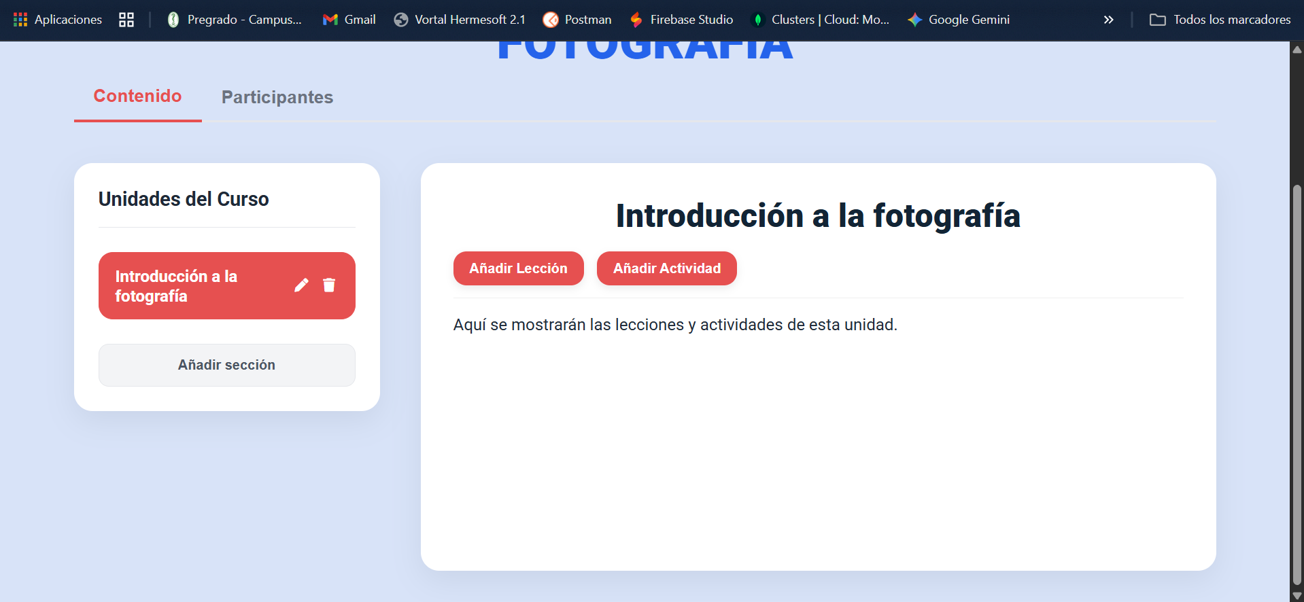

**Ilustración 7. Sección del Curso (Vista Administrador/Docente)**

|  |  |  |  |  |  |
| --- | --- | --- | --- | --- | --- |
| **Descripción general** | Esta interfaz muestra el contenido de una **sección específica** dentro del módulo del curso. En este ejemplo, la sección creada es *“Introducción a la fotografía”*. Permite al docente o administrador añadir nuevas **lecciones** y **actividades**, editar la información de la sección o eliminarla según sea necesario. | | | | |
| **Texto** | **Imagen** | **Audio** | **Video** | **Animaciones** | **Acciones** |
| Logo |  | No | No | Transición suave al cargar la ventana. | No posee acción directa; cumple función de identificación del entorno. |
| Encabezado de bienvenida |  | No | No | Desvanecimiento inicial al renderizar la ventana. | Muestra un mensaje personalizado (“Bienvenido, admin”) que cambia según el usuario autenticado.   |  | | --- | |  | |
| Botón “Configuración” |  | No | No | Sombra y cambio de color leve al pasar el cursor. | Al presionarlo, despliega un menú con opciones administrativas: cerrar sesión y gestionar perfil. |
| **Tarjeta lateral de secciones:** lista las unidades creadas bajo el curso activo.” |  | No | No | Sombra ligera sobre la tarjeta y transición al seleccionar una unidad. | - Muestra las secciones disponibles del curso.  - Al seleccionar una, carga su contenido en el panel principal.  - Incluye íconos:  **Editar** y **Eliminar**, para modificar o borrar la unidad. |
| **Área principal de contenido de la sección: encabezado** “Introducción a la fotografía”. |  | No | No | Aparición suave (*fade in*) al cargar la información de la unidad seleccionada. | Presenta el título de la unidad y un espacio central donde se visualizarán las lecciones y actividades creadas. |
| **Añadir Sección** |  | No | No | Transición *fade in* al abrir la ventana modal. Bordes redondeados y sombra suave para destacar el formulario | - **Campo:** “Nombre de la Sección” (ej. *Introducción a la fotografía*).  - **Botón:** “Crear Sección”, que envía la información al backend y agrega la unidad al curso.  - **Cerrar (X):** cancela la acción y retorna a la vista principal. |
| **Funcionalidad activa** | Esta interfaz está conectada al **backend del curso** y refleja en tiempo real las unidades creadas.   * Al crear una nueva sección, esta se agrega automáticamente al listado lateral sin necesidad de recargar la página. * Al seleccionarla, el panel principal muestra el espacio para administrar sus contenidos (**lecciones** y **actividades**). * Los íconos de edición y eliminación ejecutan operaciones PUT y DELETE respectivamente. * Esta vista está disponible exclusivamente para usuarios con rol **docente o administrador**, garantizando control total sobre la estructura del curso. | | | | |

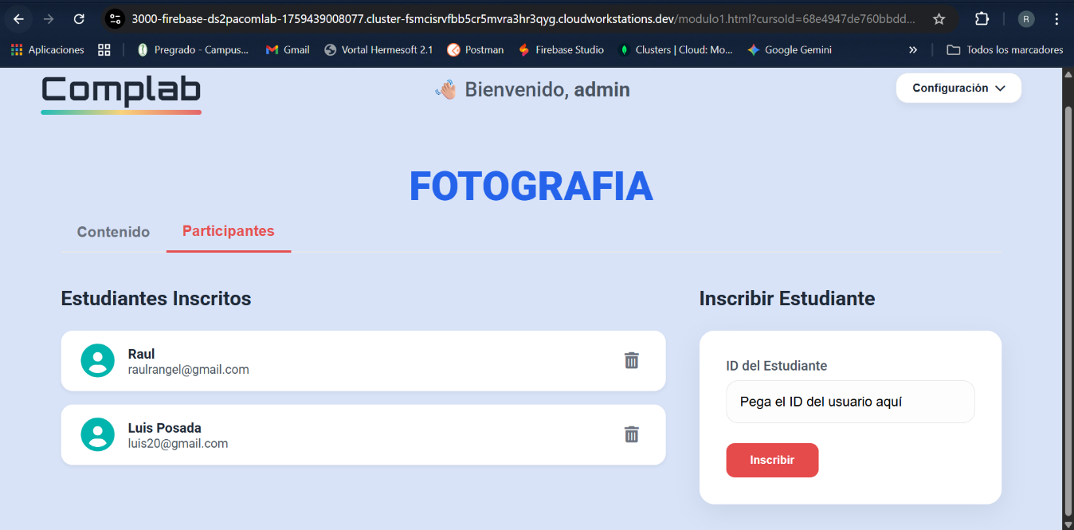

**Ilustración 8. Gestión de Participantes (Vista Administrador/Docente)**

|  |  |  |  |  |  |
| --- | --- | --- | --- | --- | --- |
| **Descripción general** | Esta interfaz permite al docente o administrador visualizar y administrar los estudiantes inscritos en un curso. Desde aquí puede inscribir nuevos usuarios mediante su ID y eliminar participantes existentes. La vista pertenece a la pestaña Participantes dentro del módulo del curso (en este caso, Fotografía). | | | | |
| **Texto** | **Imagen** | **Audio** | **Video** | **Animaciones** | **Acciones** |
| Logo |  | No | No | Transición suave al cargar la ventana. | No posee acción directa; cumple función de identificación del entorno. |
| Encabezado de bienvenida |  | No | No | Desvanecimiento inicial al renderizar la ventana. | Muestra un mensaje personalizado (“Bienvenido, admin”) que cambia según el usuario autenticado.   |  | | --- | |  | |
| Botón “Configuración” |  | No | No | Sombra y cambio de color leve al pasar el cursor. | Al presionarlo, despliega un menú con opciones administrativas: cerrar sesión y gestionar perfil. |
| **Lista de estudiantes inscritos** |  | No | No | Sombras suaves en las tarjetas y efecto de desplazamiento al eliminar un usuario. | - Muestra los datos de los estudiantes actualmente inscritos.  - El ícono de basurero permite eliminar un estudiante del curso. |
| **Panel lateral “Inscribir Estudiante”** |  | No | No | Efecto *hover* y sombreado al enfocar el campo de texto o el botón. | - El campo recibe el **ID único del estudiante**.  - El botón **“Inscribir”** envía los datos al backend y añade el estudiante al curso activo. |
| **Funcionalidad activa** | Esta vista se encuentra **conectada al backend** mediante operaciones tipo GET, POST y DELETE, que permiten listar, inscribir y eliminar estudiantes respectivamente.   * Al abrir la pestaña **Participantes**, el sistema realiza una solicitud GET para mostrar los usuarios registrados en el curso. * Al ingresar un **ID de estudiante** y presionar **“Inscribir”**, se ejecuta una solicitud POST que vincula al usuario con el curso correspondiente. * El ícono basura elimina al estudiante seleccionado a través de una solicitud DELETE y actualiza la lista de forma dinámica. * Esta funcionalidad está restringida a los roles **docente o administrador**, quienes tienen permisos para gestionar la matrícula del curso. | | | | |

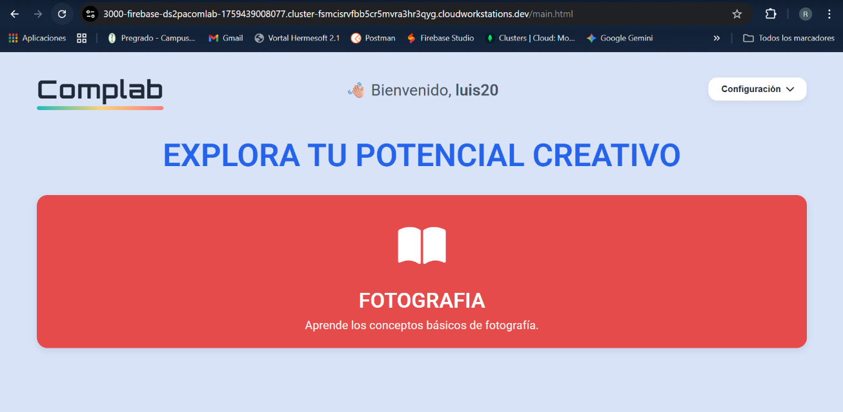

**Ilustración 9. Panel Principal (Vista Estudiante)**

|  |  |  |  |  |  |
| --- | --- | --- | --- | --- | --- |
| **Descripción general** | Esta interfaz constituye el **panel de inicio del estudiante** dentro de CompLab. Desde aquí, el usuario puede visualizar los cursos en los que está inscrito, acceder a sus contenidos y navegar por el entorno. La vista conserva la misma estructura visual que la del administrador, pero con funciones restringidas al rol de estudiante. | | | | |
| **Texto** | **Imagen** | **Audio** | **Video** | **Animaciones** | **Acciones** |
| **Encabezado general:** logotipo, mensaje de bienvenida y botón de configuración. |  | No | No | Transición suave de aparición al cargar la página. | - Muestra el mensaje **“Bienvenido, [nombre del usuario]”**.  - El botón **“Configuración”** permite editar perfil o cerrar sesión. |
| **Tarjetas de cursos inscritos** |  | No | No | Efecto *hover* y sombra ligera al pasar el cursor. | - Cada tarjeta representa un curso en el que el estudiante está inscrito.  - Al hacer clic, se abre el módulo del curso correspondiente. |
| **Funcionalidad activa** | Esta interfaz está **conectada al backend** y adaptada al rol del estudiante:   * Al iniciar sesión, el sistema recupera los cursos asignados al usuario mediante una solicitud GET. * El estudiante **solo puede visualizar** los cursos activos, sin opciones de edición o eliminación. * Al seleccionar un curso, se redirige al módulo correspondiente, donde podrá acceder a las **lecciones y actividades** publicadas por el docente. * El botón **“Configuración”** mantiene la posibilidad de gestionar el perfil o cerrar la sesión de forma segura. | | | | |

**Repositorio:** <https://github.com/area-de-informatica/ds2_pa_com_lab.git>

**Video muestra de prueba:** <https://drive.google.com/file/d/1UVIHEruuM-ZnWGNuIi2TuUPxGTQvNEwt/view?usp=drive_link>